ΠΡΟΓΡΑΜΜΑ ΗΜΕΡΙΔΑΣ
«Έναρξη Τροφοδοσίας της πόλης της Χαλκίδας με φυσικό αέριο. 1η Φάση: Διαδικασίες για τη σύνδεση κτιρίων που βρίσκονται επί της όδευσης του ενεργού δικτύου»
Δευτέρα
30 Οκτωβρίου 2017

17:30 - 18:00 Προσέλευση
18:00 - 18:30 Χαιρετισμοί
Κωνσταντίνος Μπακογιάννης, Περιφερειάρχης Στερεάς Ελλάδας
Χρήστος Παγώνης, Δήμαρχος Χαλκιδέων

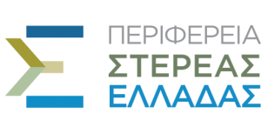
18:30 - 18:40 Θεόδωρος Τερζόπουλος, Διευθύνων Σύμβουλος Εταιρείας Διανομής Αερίου Λοιπής Ελλάδας Α.Ε.
«Ιστορικό ίδρυσης της Εταιρείας Διανομής Αερίου Λοιπής Ελλάδας Α.Ε.»
18:40 - 18:50 Κωνσταντίνος Διονυσόπουλος, Διευθυντής Στρατηγικού Σχεδιασμού, Ανάπτυξης & Χρηματοδότησης
«Πρόγραμμα Ανάπτυξης ΔΕΔΑ»
18:50 - 19:00 Δημήτρης Ηλιάδης, Διευθυντής Εκμετάλλευσης Υποδομών & Marketing
«Διαδικασίες Συμβολαιοποίησης νέων καταναλωτών αερίου»

19:00 - 19:10 Αυγουστίνος Σγουράκης, Διευθυντής Έργων «Πρόγραμμα κατασκευών – προδιαγραφές – διαδικασίες κατασκευών»
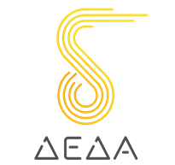
19:10 - 19:20 Εμμανουήλ Σφυρόερας, Διευθυντής Λειτουργίας & Συντήρησης Δικτύων
«Διαδικασίες σύνδεσης νέων κτιρίων – Εσωτερικές Εγκαταστάσεις χρήσης αερίου»
19:30 - 20:00 Συζήτηση – Ερωτήσεις

Τη μέριμνα για το συντονισμό της ημερίδας θα έχει ο κ. Θεμιστοκλής Χειμάρας, Αντιπεριφερειάρχης Αναπτυξιακού Προγραμματισμού, Επιχειρηματικότητας & Εξωστρέφειας

